Opgave 14

Lister, gennemløb af lister med Foreach

# Formål

Formålet med opgaven er, at få en kendskab til lister i C# og kunne bruge lister i programmering. Desuden er formålet at kunne bruge en *Foreach* løkke til gennemløb af en liste.

# Mål

Opgavens mål er

1. at kunne oprette lister.
2. at kunne tilføje, slette og redigere elementer i en liste.
3. at kunne gennemløb en liste med en *Foreach* løkke.

# Lister

Opret et Console Application projekt kaldet *EX13Lists*.

## Opgave 1

Du skal oprette en *List<int>* (kaldet *ages*) og efterfølgende bruge *Add()* metoden til at tilføje følgende værdier: **5, 17, 20, 40, 51.**

Opret nu en *List<string>* (kaldet *names*) og tilføj efterfølgende, med *Add()* metoden, disse værdier: **Jens, Karl, Johannes, Anton, Nicklas.**

### Tip!

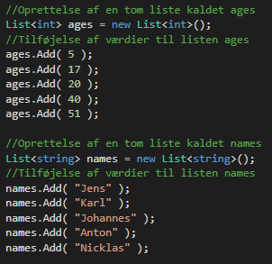

## Opgave 2

Du skal nu oprette en *List<double>* (kaldet *percentages*) og initialisere den med følgende værdier: **0.75, 0.23, 0.86, 0.17**. Du skal oprette og tilføje værdierne i samme kald.

Opret en *List<bool>* (kaldet *areMarried*) og initialiser den med følgende værdier: **true, false, false, true, true**. Igen skal oprettelsen og tilføjelsen af værdierne ske i samme kald.

### Tip!

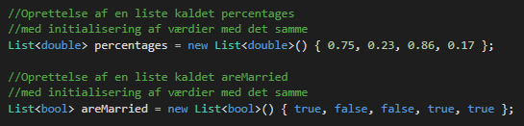

## Opgave 3

Du skal nu bruge listerne fra opgave 1 og 2, og udskrive dem til konsollen. Brug en *for* løkke til at udskrive de to lister fra opgave 1, og en *foreach* til at udskrive de to lister fra opgave 2. Se her for at læse om en *foreach* [*https://www.dotnetperls.com/foreach*](https://www.dotnetperls.com/foreach)

### Tip!

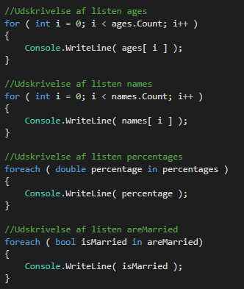

## Opgave 4

Du skal i denne opgave arbejde med en metode til at indsætte et element på en bestemt plads i en liste. Opret først en liste bestående af følgende navne: **Hans, Kristian, Jens, Karsten, Ib.**

Udskriv navnene i konsollen (*for* eller *foreach*).

Hvis man ønsker at indsætte et element på en bestemt plads, kan man bruge metoden *Insert().* Hvis man fx vil indsætte navnet Anders på plads 3 (mellem Jens og Karsten), gøres det således:

names.Insert( 3, "Anders" );

Brug nu metoden *Insert()* til at indsætte navnet Anders på plads 3. Indsæt bagefter Lars på plads 2. I hvilken rækkefølge forventer du navnene er i din liste? Print listen og test om du gættede rigtigt.

### Tip!

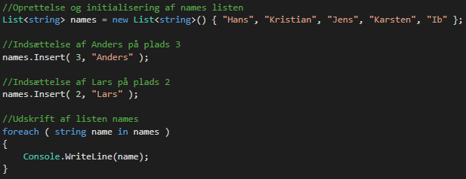

## Opgave 5

Du skal nu prøve to metoder til at fjerne elementer fra din liste. Opret en liste med følgende aldre: **13, 14, 13, 15, 13, 14, 14, 15**.

Udskriv aldrene i konsollen.

Hvis man ønsker at fjerne den første forekomst af et givent element, så kan man bruge metoden *Remove()*. Så hvis man ønsker at fjerne det første 13-tal, gøres det sådan her:

ages.Remove( 13 );

Fjern nu det første 13-tal og det første 15-tal og udskriv listen til konsollen.

Hvis man i stedet ønsker at fjerne en værdi på en bestemt plads, så kan man bruge metoden *RemoveAt()*. Så hvis man ønsker at fjerne værdien på plads 3, så gøres det således:

ages.RemoveAt( 3 );

Fjern nu tallet på plads 3 og udskriv listen. Fjernede du det tal du forventede? Hvis ikke, så husk på, at det første tal er på plads 0, andet tal på plads 1, tredje tal på plads 2 og det fjerde tal på plads 3. Giver det så mening?

### Tip!

